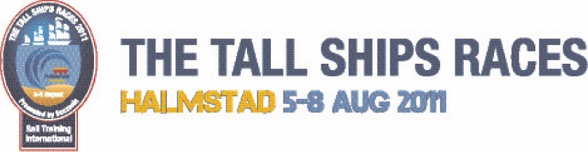
110617

Eric Saade och Eric Amarillo på Rix FM Festival i Halmstad

Två gånger Eric – Saade och Amarillo – är med och tjuvstartar The Tall Ships Races i Halmstad. Den 4 augusti står de på scen när Rix FM Festival drar in i hamnområdet, som då står rustat för sommaren stora folkfest.

Till 2011 års upplaga av Rix FM Festival har MTG Radio fått med Eric Saade – men också Eric Amarillo, vars låt ”Om sanningen ska fram” verkar bli årets sommarplåga. Även Idol-vinnaren Jay Smith är med på festivaltåget, som startade i Stockholm 22 maj och alltså når Halmstad 4 augusti.
- Rix FM Festival får tjuvstarta The Tall Ships Races och det på vår största scen, Ocean Stage. Den ligger i Östra hamnbassängen, områdets hjärta, och där ryms så många som 30 000 personer, berättar Jeanette Winberg, biträdande projektledare och Event Manager för The Tall Ships Races.
Hon är nöjd med Rix FM:s program, och konstaterar att det kommer att locka en bred publik.
- Jättekul att ha en Melodifestivalvinnare med. Och att det sen blev en tredjeplacering i Eurovision Song Contest är ett tydligt tecken på att man är ganska ”Popular” - eller hur? säger Jeanette Winberg.
Andra artister som medverkar i årets upplaga av Rix FM Festival är Ulrik Munther, Loreen och Vincent.
– RIX FM Festival har blivit ett fenomen i sommar-Sverige. I samtliga städer vi
besöker möts vi av en enorm respons från besökarna. Turnén är ett sätt att visa vår
uppskattning för våra lyssnare. RIX FM Festival är dessutom den enda i sitt slag som
är gratis för besökarna, säger Anders Sjöland, marknadschef på MTG Radio.

För ytterligare information
Jeanette Winberg, assisterande projektledare.
Tel: 070 – 612 06 20
E-post: jeanette.winberg@halmstad.se

The Tall Ships Races är världens största internationella havskappsegling. Den 5-8 augusti 2011 går tävlingen i mål i Halmstad. Cirka 70 fartyg kommer att förtöja vid kaj och besökare kan kliva ombord på några av världens största segelfartyg, uppleva festligheter i hela hamnområdet och njuta av den avslutande paradseglingen.

